法前哨
  - 面向法律纠纷“事前准备”的可审计多智能体系统
  - 技术方案
参赛主题：算法主题赛 · 智能体互联 作品名称：法前哨
平台：梧桐智能体互联平台（wt.ioa.pub） 版本：v1.0 · 2026-10-21

一、作品概述 二、需求分析 三、技术方案
四、项目实施 五、应用成效 六、总结与展望 附录

作品简介（≤300 字）
很多人不是输在官司里，而是输在事发前：转了一条假消息、信了一张改过的图、在群里说错一句话、该留的证据没留。法前哨是一套运行在梧桐 ACPs 平台上的多智能体事前准备系统：受理官把问题结构化，网络裁判组织正反辩论并核查事实，证据官对图片/音频/视频做技术鉴伪，法律顾问在覆盖范围内给出法条依据与行动方向，演练场让你先和“带节奏的人”过一招。每一步都留痕，最后生成一份可回溯的准备清单。它不做法律定性，只帮你在成为当事人之前，先把事实、证据和话术准备好。

一、作品概述

1.1 从“事后找律师”到“事前做准备”
法律科技产品大多面向“已经发生”的法律问题：找律师、查法条、写文书。但真实的风险往往发生在更早的时刻：
- 在群里看到一条“某地爆炸 / 某银行倒闭”的消息，转还是不转？
- 被人挂了一张聊天记录截图，截图是真的吗？该不该回应、怎么回应？
- 签租房 / 借款合同之前，哪些条款要警惕、哪些证据要留？
- 准备找律师时，材料一团乱，说不清时间线。
这些场景的共同点是：用户需要的不是“法律意见”，而是“在成为当事人之前，把事实、证据、话术准备好”。 现有工具要么只做单点（查法条、辨真假），要么要求用户自己把多个工具串起来；而法律场景最怕的正是“信息不全、证据没留、说错话”。

1.2 四个能力，一条链
目标 | 用户问题 | 对应能力 | 交付物
事实 | 这个说法是真的吗？ | 网络裁判 + 正反辩论 / 快车道 | FactRuling
证据 | 这张图 / 这段录音 / 这段视频被动过吗？ | 证据鉴证 Leader + 三个模态专家 | EvidenceRuling
法律 | 我接下来该做什么、不该做什么？ | 法律咨询顾问（覆盖范围内，逐字引法条） | LegalAdvice
话术 | 对方在带什么节奏？我该怎么接？ | 反诈演练场（人机辩论 + 信息差复盘） | 演练报告
四项能力由外层主控按任务内容分支；既可组合成一条链，也可单独调用某个 Partner。最终由主控汇总为 FinalVerdict，而不是把四段自然语言拼在一起。

1.3 作品边界
- 不做法律定性，不预测判决结果，不替代执业律师；
- 鉴伪只给技术线索，不给“真 / 假”结论，不声称司法鉴定效力；
- 事实核查依赖本地权威事实库，运行时不出网（防 SSRF），库外事件允许“无法判定”；
- 演练场是独立演示层，不注册 ACPs，不产生平台访问记录。

1.4 本方案的组织方式
本方案按“需求 → 架构 → 机制 → 实施 → 成效 → 复盘”组织：先回答异构智能体互联的五个缺口（§2.3），再用两级嵌套、委托链安全、五层终止、鉴伪契约与溯源表回答它们；平台接入、双机部署与真实外部调用放在实施与成效两章，最后如实报告样本边界与标准化建议。

二、需求分析

2.1 三类用户
用户 | 典型时刻 | 最需要什么
普通个人 | 转发前、被指控时、签约前、找律师前 | 快速判断 + 该留什么证据 + 怎么回应
内容创作者 / up 主 | 发布前 | 画面是否被质疑剪辑、名誉 / 肖像 / 隐私风险
社区 / 学校 / 平台治理者 | 事前普法、群内谣言处置 | 可复用的演练与受理流程、留痕

2.2 现有工具的缺口
- 单点工具多，串起来难：查法条、辨图、搜辟谣各一个工具，用户不知道先做哪个；
- 只给结论，不给过程：用户不知道为什么、下一步做什么；
- 把“线索”说成“定性”：鉴伪 / 事实核查最容易过度承诺；
- 没有“事前”视角：多数产品默认用户已经遇到法律问题。

2.3 异构智能体互联的五个缺口
这是本作品真正要回答的“行业痛点”。不是“再做一法律 Agent”，而是：当法律能力由不同团队、不同账号、不同机器上的 Agent 提供时，怎么让它们安全地互相发现、委派、回传、留痕。
# | 互联缺口 | 具体表现 | 本作品的回答
1 | 身份与信任 | 跨账号调用时，怎么确认“你是谁、你能不能代表这个 Agent” | mTLS + AIC；平台注册审核；账号前缀闸门；委托链白名单
2 | 发现 | 伙伴地址写死就失去互联意义；按名称搜不到、按 AIC 搜是语义检索 | acps.discover 按能力/名称发现；AIC 仅作身份，不作检索键
3 | 契约 | 各家用自然语言回传，Leader 无法稳定解析 | 每个角色一个 pydantic 交付物；@capability 是提交通道，不是计算逻辑
4 | 调度与安全 | 多跳委派容易越界、成环、把任务派给错人 | 两级嵌套；MAX_CHAIN_DEPTH=3；环检测；扇出与链深解耦
5 | 可观测与合规 | 出了事只能看聊天记录；无法证明“哪一跳用了什么材料” | 任务库 + 发起轮台账 + sidecar + 三件套溯源表
这五点决定了：本项目不能只做“一个 Leader 调几个 Partner”的 demo，而必须把链深、身份、载荷、终止、留痕做成结构。

2.4 需求指标
维度 | 指标 | 本作品的口径
功能 | 四个能力可独立调用、可组合 | 主控按任务内容分支；也可单 Agent 调用
性能 | 接入响应、通信时延、并发 | 见 §5.3；只统计本端作为发起方
兼容 | ACPs / AIP 直连、mTLS、AIC | 梧桐平台真实注册 / 发现 / 调用
可部署 | 双机、systemd、一键脚本 | s1 主链 + s2 证据三叶子
可审计 | 每个结论能回到任务、材料、跳数 | 任务库 + 溯源表 + sidecar

三、技术方案

3.1 总体架构
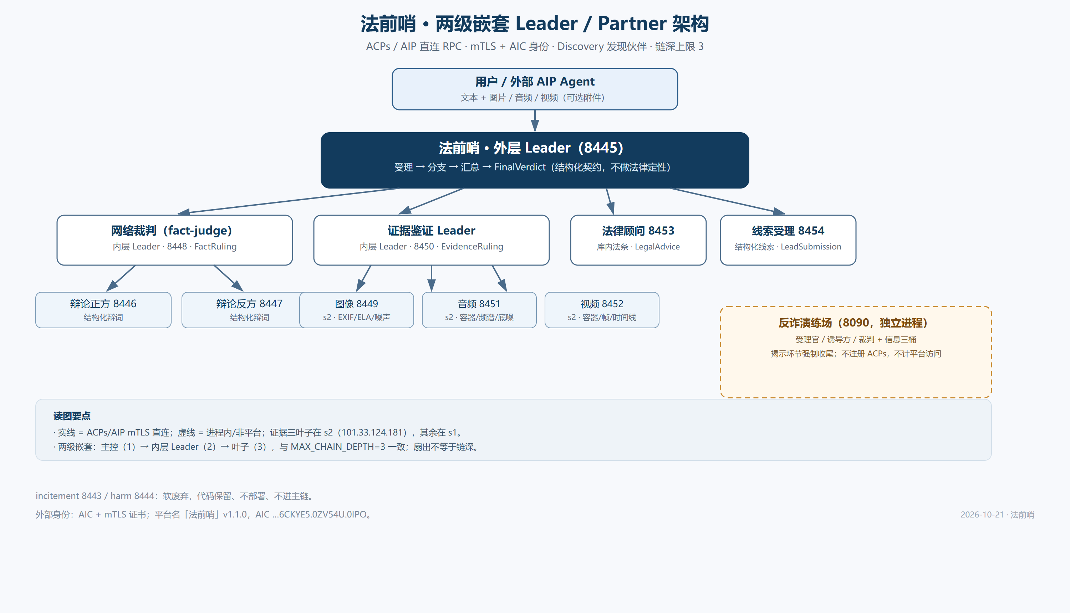
图 1 法前哨两级嵌套 Leader/Partner 架构
- 两级嵌套：外层主控负责受理、分支与汇总；网络裁判、证据鉴证是内层 Leader，各自组织下游；
- 链深上限 3：主控（1）→ 内层 Leader（2）→ 叶子（3），与 MAX_CHAIN_DEPTH=3 一致；
- 跨机：证据三叶子在 s2，其余在 s1；委托链通过 DataPart 载荷跨进程 / 跨机传递；
- 独立演示层：演练场在 8090 进程内编排，不注册 ACPs，不计平台访问。

3.2 角色与契约
角色 | 端口 | 对外能力 | 交付物
leader（法前哨） | 8445 | legal.issue_verdict | FinalVerdict
fact-judge | 8448 | fact.arbitrate_claim / fact.issue_ruling | FactRuling
debate-pro / debate-con | 8446 / 8447 | debate.submit_argument | 结构化辩词
evidence-leader | 8450 | evidence.open_case / evidence.issue_report | EvidenceRuling
evidence-image/audio/video | 8449 / 8451 / 8452 | evidence.inspect_* | 模态线索
law-advisor | 8453 | law.lookup_articles / law.submit_advice | LegalAdvice
lead-intake | 8454 | lead.submit_lead | LeadSubmission
incitement / harm | 8443 / 8444 | 软废弃 | 不部署、不进主链
契约纪律：
- @capability 不是计算逻辑，而是模型提交结构化结论的通道；所有交付物都经过 pydantic 校验，缺字段 / 值域不对会变成模型可读的结构化错误；
- FinalVerdict 保留 is_incitement / harm_index 字段，是为了兼容旧契约；两个评估角色软废弃后，这两个字段固定为 false / 0，并在报告中明确说明，不让它们继续承担主指标；
- 事实核查的主指标是 FactRuling.verdict（不实 / 确有其事 / 断章取义 / 无法判定），不是 harm_index。

3.3 五个关键机制

3.3.1 检索优先，辩论降级为库更新器
- 第一层：事实库官方材料对齐（定性词 ±120 字窗口内出现事件 ≥4 字连续片段）；
- 第二层：经验库 BM25 只做候选生成，真门槛是事件级 same_event + 资格规则；
- 命中 ⇒ lane=fast，跳过辩手直接裁定；无命中 ⇒ lane=debate，正反方并发扇出；
- 防自我确认回路：只有“辩论道产出或有人核 gt”的裁定才有快裁资格；快裁自己的裁定进池但永不触发。

3.3.2 委托链安全
- 身份闸门：目标 AIC 必须属于本账号（前 7 段前缀），拦 discovery 召回到的外部团队 Agent；
- 链深熔断 + 环检测：扇出不等于链深；失败重试放行；越界 / 成环返回结构化错误；
- 跨进程链：出站把 debate_chain 并进 acps_delegate 的 request（StructuredDataItem），入站由 Hook 挑回；不认正文自报。

3.3.3 交付确定性（终止五层）
- 结构化强制：把本轮可用工具收敛到只剩结论工具；
- 同步往 system 提示插“必须现在交结论”；
- 预算兜底：专家未回 + 只剩最后 1–2 步时强制，并要求如实标注信息不完整；
- 结论提交后清空工具，只能输出文本收尾；
- 程序兜底：从专家载荷拼一份 FinalVerdict，标注“程序兜底生成”。
裁判定向追问：双方回齐后、裁定前，允许一次定向追问（默认关闭，裁判 followup_rounds=1），追问不透露对方论点；预算余量不足 2 步不 offer。

3.3.4 证据鉴伪与法律建议
- 图像：EXIF/XMP、ELA、噪声一致性、JPEG 量化表、复制-移动；
- 音频：容器 / 编码参数、频谱连续性、底噪、市电痕迹、波形域九项；
- 视频：容器层七项 + 可零解码帧、时间线自洽；
- 每条线索必须带 caveat（不能证明什么），没跑成的检查进 not_run；suspicion=无法判定 必须列出没跑的项；
- 法律顾问只引库内 8 部法律的条文，逐字摘录；库内没有的领域 applicable=False，如实说“能力不足”。

3.3.5 可追溯与信息差
- 任务库 aip-tasks.sqlite3 是权威事实源；发起轮台账 runs.jsonl 关联人工轮；
- verdict-*.meta.json sidecar 把产物与平台会话握手；tools.trace 生成 JSON / Markdown / HTML 三件套；
- 演练场把信息分为 shared / mine / theirs 三桶，诱导方输入路径没有 mine 的引用（代码层隔离墙）；揭示环节必须存在，否则 /close 返回 409。

3.4 复用与自创：不是“换个场景”
复用（官方 / 开源） | 自创 / 二次开发
wit SDK、ACPs/AIP 协议、ACPS SDK | 两级嵌套 Leader/Partner 结构（裁判独立）
AipDelegationHooks、AMP access 日志 | 委托链深度熔断、环检测、跨进程链载荷
FastAPI、pydantic、OpenAI 兼容 provider | 终止五层、定向追问、工具收敛
公开辟谣材料、法条原文 | 事实库 / BM25 检索、快车道分级、防自我确认规则
官方 demo 的 Leader-Partner 调用方式 | 图像 / 音频 / 视频确定性鉴伪与 caveat 契约
— | 结论溯源表、演练场信息分区与教学话术
与官方 demo 的差异不在“把北京旅行换成法律咨询”，而在层级、链深、契约、鉴伪、审计与演练六个维度：官方 demo 是 1 Leader + 5 Partner 的平面调用，本作品是两级嵌套 + 显式链深 + 每角色契约 + 三模态鉴伪 + 可点击溯源 + 信息分区演练。

3.5 协议适配与工程兼容
平台接入不是“填个地址”。实际踩过、并已修复的兼容性问题：
问题 | 现象 | 处理
Discovery filter 400 | include_unavailable=True 生成空 filter，wt 返回 40004 FilterInvalid | wt_compat.py 强制 include_unavailable=False
并发登录顶会话 | 多角色同时启动，最后一个报 Could not validate credentials | serve.sh 串行 + 间隔；systemd ExecStartPre 错开
软删除索引滞后 | 已删 Agent 仍被 discovery 召回，mTLS 身份不匹配 | 删除前快照 + 白名单闸门；重查 discovery
AIC 轮换 | 重新注册后 AIC 变化，旧任务库行指向旧 AIC | 按 name 现场匹配；历史行 append-only
跨机链路 | 本地 ss 看不到对端端口，体检③误报 | 本机角色清单 CASE_ROUND_LOCAL_ROLES；远端由跨机探针负责
AIC 查询框假阴性 | 平台“输入 AIC 查询在线状态”查不到 | Discovery 是语义检索；改用名称 / registry（见 §5.2）
协议层：AIP 直连采用 JSON-RPC 2.0，method="rpc"，params.command 携带 task-command；start/get/complete/cancel 构成任务生命周期；mTLS 双向认证，AIC 写入证书 CN / SAN。平台注册、发现、委派、回传都走这一套，不另造私有 RPC。

四、项目实施

4.1 平台接入全流程
- 在 wt.ioa.pub 注册账号，提交 ACS，等待审核；
- 审核通过后签发 AIC 与 mTLS 证书；服务端 serve_direct_partner 监听端口；
- Leader 通过 acps.discover 按名称找伙伴，acps.delegate 派任务，acps.task(wait) 取结果；
- 每一跳落 aip-tasks.sqlite3，可用事件流复核；
- systemd 常驻 + 错开启动；第二台机器只跑证据三叶子。

4.2 部署拓扑
- s1 150.109.154.16：主控、裁判、辩手、证据汇总、法律顾问、线索受理，共 7 个角色；
- s2 101.33.124.181：图像 / 音频 / 视频三个证据叶子；
- 12 个 systemd 单元 + 案例轮 timer + logrotate；证据叶子跨机；
- 平台名「法前哨」v1.1.0，AIC 1.2.156.3088.1.BUPT.81M3FX.6CKYE5.0ZV54U.0IPO。

4.3 实施阶段
- 协议与身份（09-19 ~ 09-27）：平台账号、ACS、mTLS、注册 / 发现 / 互联 / 访问首轮验证；
- 主链成型（09-29 ~ 10-07）：两级嵌套、辩论终止、证据三模态、法律顾问、线索受理；
- 双机与稳定（10-15 ~ 10-20）：s2 上线、跨机链路、案例轮定时、快车道 / 校准、体检修复；
- 改名与外部验证（10-21）：主控改名「法前哨」、新 AIC、叮当发现、首个成功外部调用。

4.4 工程强度与验证
- 12 个角色、10 个部署、2 个软废弃；端口 8443–8454；
- check_local 21 节全通过（MCP 入口在本机无配置时按设计跳过）；
- tools.acs_fingerprint 12/12，角色 ACS 指纹未漂移；
- 体验应用 155 项断言 + 前端 52 项断言全绿；
- 每日真实案例研判：截至 2026-10-23，台账 23 轮（17 个 exit0 + 6 个历史端口误报 exit1）； 最新 case:c-delivery-01 为 completed/exit 0，7 个本机端口全在听；
- 改名后真机案例轮同样四检全绿，说明新 AIC 没有破坏主链。

4.5 风险与应对
平台侧的主要风险是审核 / 索引延迟与会话互顶：改名前做身份快照，审核期间不重复删除重提，启动串行化并用 registry / public recent 兜底；模型侧的主要风险是不交结论与超时：五层终止 + 程序兜底 + 任务库状态三层兜住；鉴伪侧的主要风险是过度承诺：caveat / not_run 强制写清“没证明什么”。

五、应用成效

5.1 旗舰案例：被人挂了“聊天记录”（回应前）
案例是虚构的：业主群里有人公开说“你私吞了小区维修基金的回扣”，声称手里有转账记录和聊天截图，但材料没有出示；你当晚在杭州出差，有登机牌和酒店记录，但也没有出示。用户要的不是“帮我打赢官司”，而是：
- 这句话是什么性质？
- 现在能不能认定真假？
- 我要不要“自证清白”？
- 下一步先做什么、先留什么？
主链的处理：
- 受理官把“他私吞维修基金回扣”拆成可核查命题 + 事实清单；
- 证据官把“对方声称有截图 / 转账记录”列为待核验材料；若用户上传附件，再进入图像 / 音频 / 视频鉴伪；
- 网络裁判组织正反辩论或走快车道，出裁定；
- 法律顾问在《民法典》人格权 / 名誉权与《刑法》相关条文范围内给方向；
- 演练场让当事人先和“带节奏的人”过一招，揭示证据层 / 修辞层话术；
- 溯源表把每一跳、每个字段来源串起来。
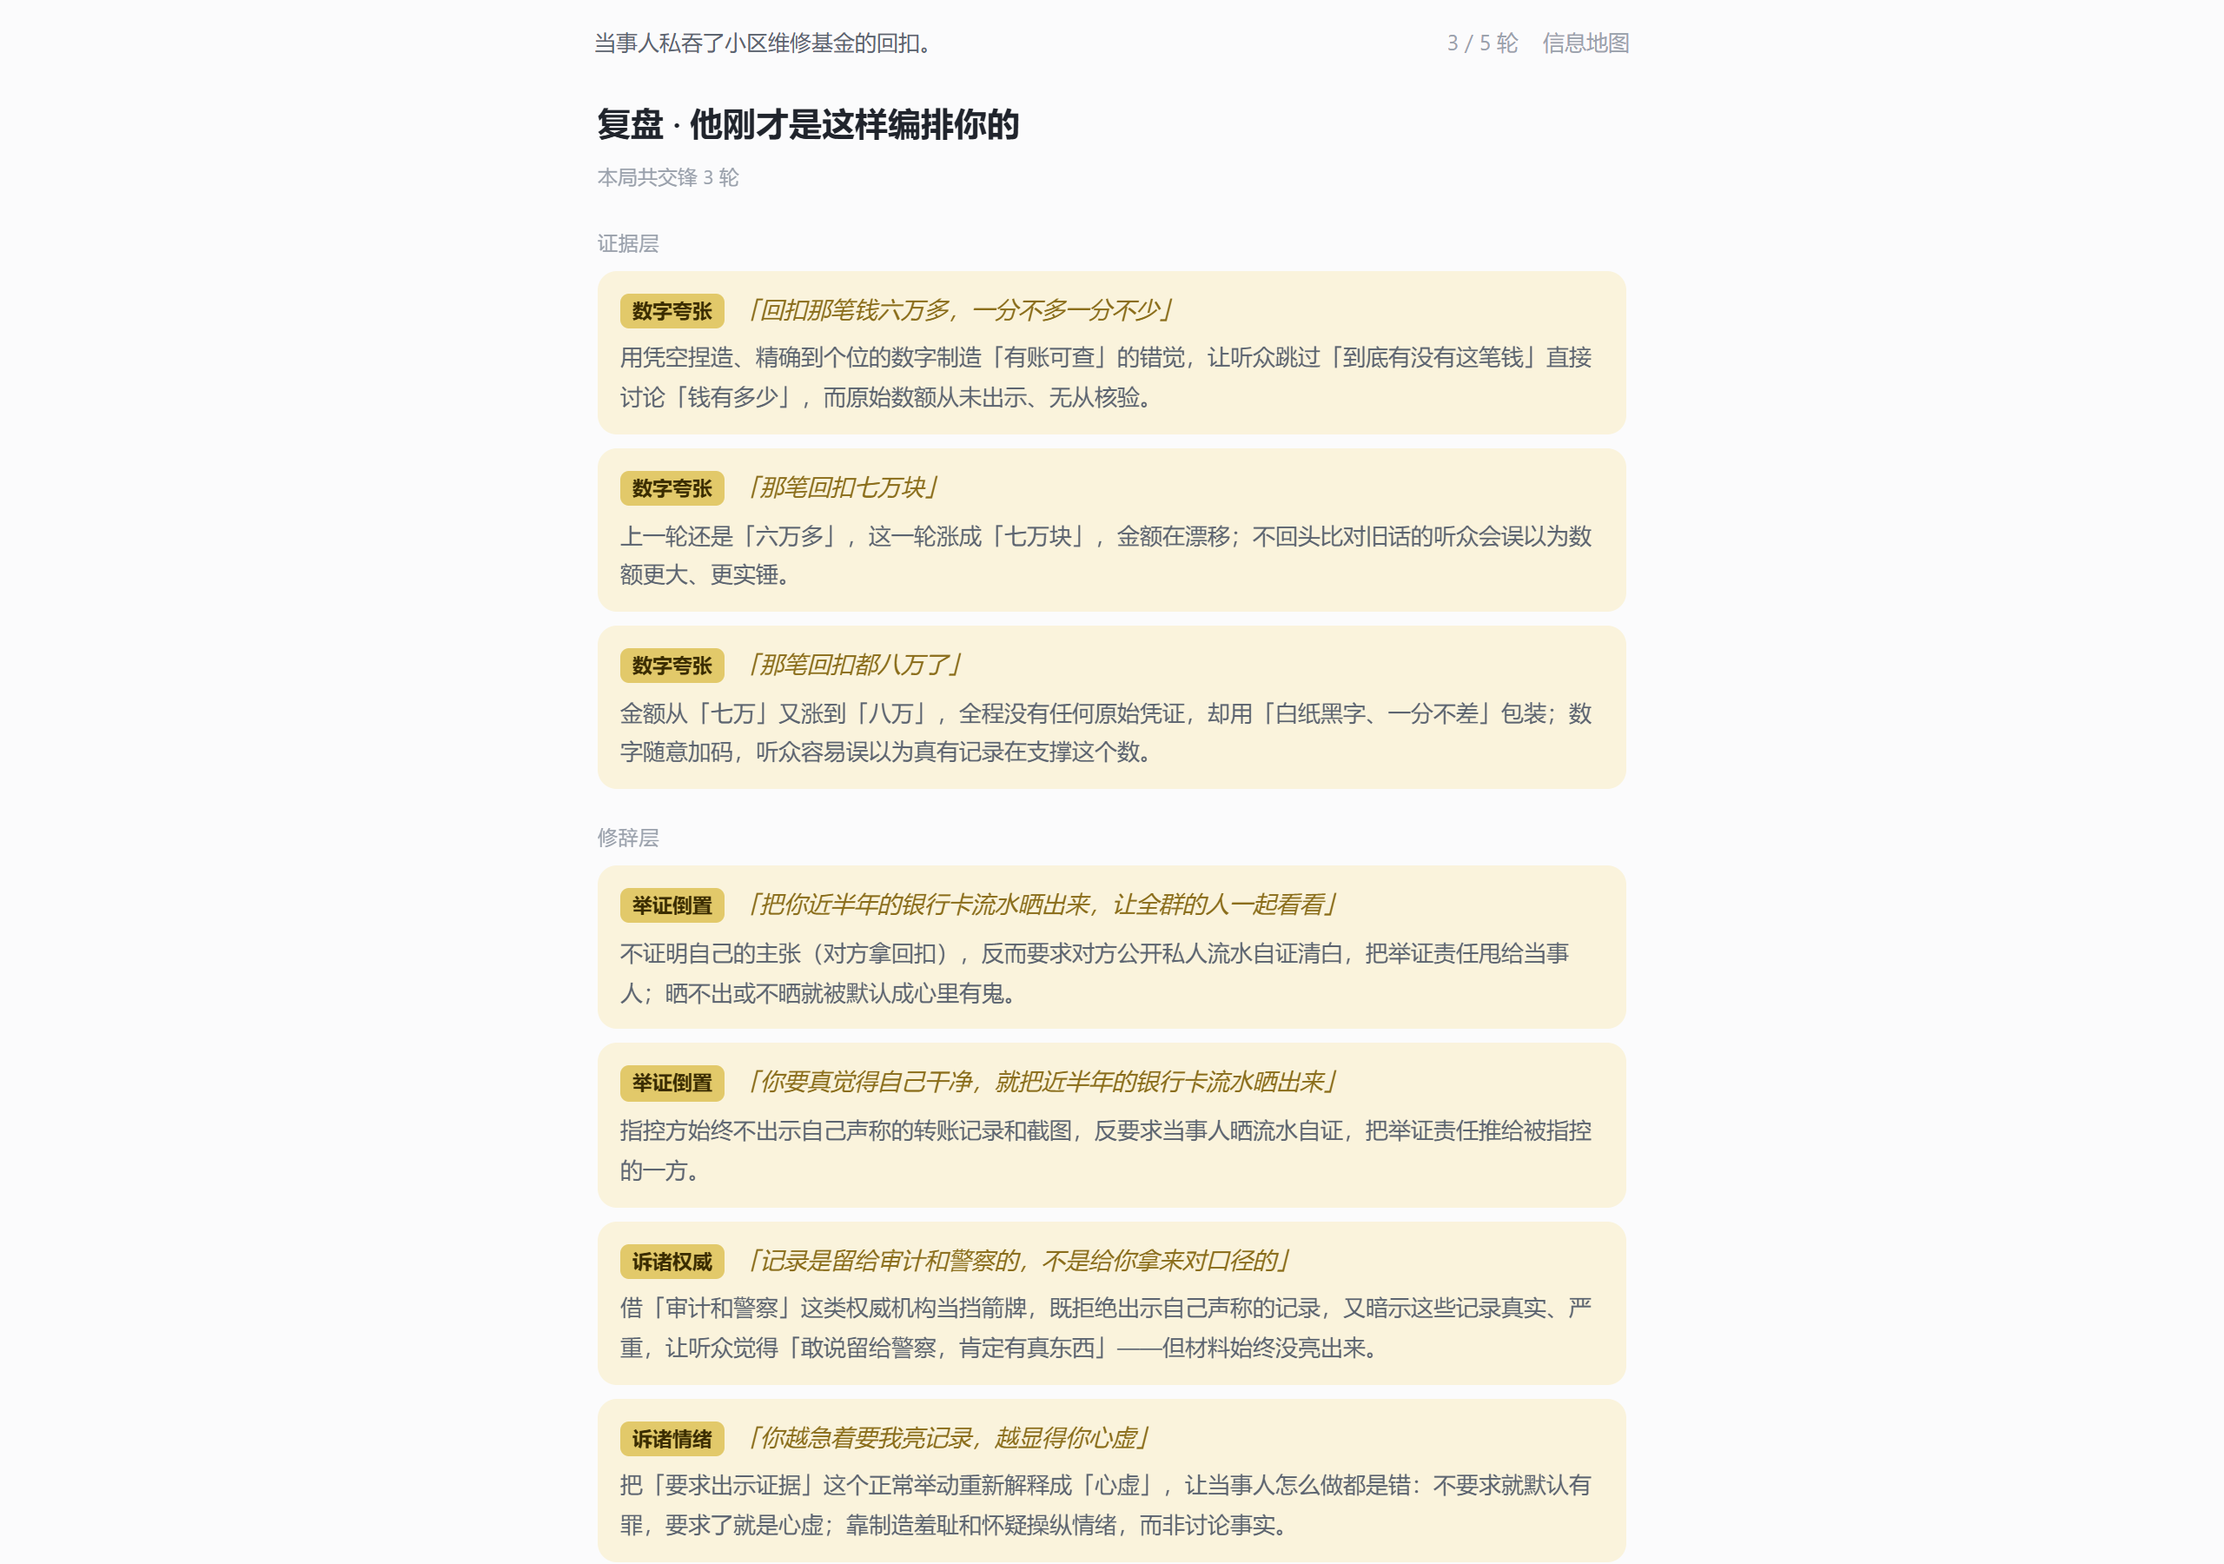
图 2 演练场复盘：先揭示证据层，再揭示修辞层
演练场是独立演示层，不注册 ACPs；它的价值是让用户在“真实回应”之前，先经历一次信息不对称的对抗。

5.2 真实外部调用
改名后、新 AIC 上已有两次成功外部调用：外部账号前缀 …0001.00001.EZTK03.BS0XTB…，任务 task_96fd0329ecbb（2026-10-21）与 task_917b67602160（2026-10-23），均为 completed。两次来自同一个外部 AIC，不是两个不同账号。
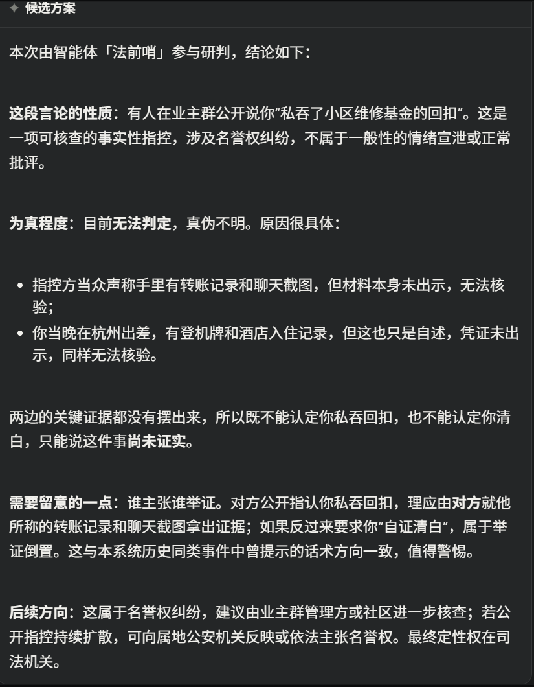
图 3 外部 AIC 调用法前哨的返回原文
它把“可核查的事实性指控”与“情绪表达”分开，在双方证据都未出示时给出“无法判定”，并指出“谁主张谁举证”、要求当事人“自证清白”属于举证倒置，最后把定性权交回司法机关。这是“事前准备”而不是“法律定性”的典型输出。
同会话/同账号另有 2 条 canceled（含一次空正文重试），不计成功；当日另有 6 条内部自测（同一账号前缀），只用于验证链路，不计外部访问。

5.3 必要验证场景
场景 | 证据 | 状态
注册 | 平台「我的智能体」列表 + 详情页；10 个部署角色 APPROVED/active | ✅
自动发现 | 叮当按名称「法前哨」返回 primary 主控与 legal.issue_verdict，并进入“可调用智能体”卡片；主控内部通过 acps.discover 找到伙伴 | ✅
跨端互联 | s2 证据三叶子；debate_chain 三元链跨两台机器；e2e 探针 | ✅
访问 | 改名后：外部 AIC → 法前哨 task_96fd0329ecbb + task_917b67602160 completed（2 次成功，同一外部 AIC）；历史 10-11：268 inbound / 成功外部 1 次 | ⚠️ 有新成功，但只有 1 个不同外部账号
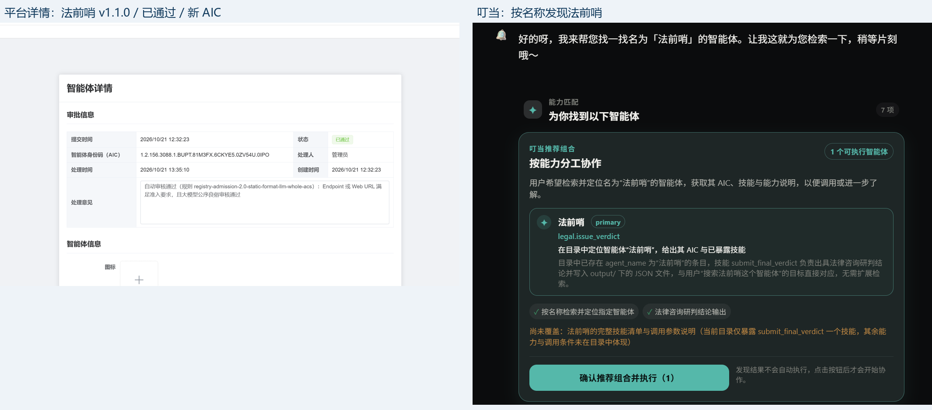
图 4 平台验证：详情页（新 AIC / 已通过）与叮当按名称发现
说明：平台“输入 AIC 查询在线状态”的框会假阴性——Discovery 是语义检索，不按 AIC 精确匹配。查 AIC 用 registry / tools.list_agents；查“能不能被搜到”用名称。改名后 Agent 程序化 acps_discover 的 ADP 索引存在滞后，本文以平台前台 / 叮当与主控内部发现为准，不把索引延迟写成“已解决”。

5.4 量化指标
指标 | 样本 | P50 | P95 | 均值 / 说明
接入响应速度 | 263 | 17.4 ms | 77.1 ms | 37.8 ms
通信时延 | 437 | 14.1 ms | 32.9 ms | 16.3 ms
并发协同数量 | 10 个伙伴 | — | — | 峰值 2 并发
平台累计访问 | 268 | — | — | 外部 4，成功外部 1
上表是 2026-10-11 历史快照（旧 AIC）。改名后新 AIC 另有： 外部成功 2 次（task_96fd0329ecbb + task_917b67602160，同一外部 AIC） + 内部自测 6 次（不计外部）。 报材料时把“历史快照”和“改名后新增”分开写，不要相加成一个“总访问量”。

5.5 评测口径（必须如实写）
- 判定一致率 21/22（95.45%）：22 条人工基准，15 条“不实”+ 7 条“确有其事”； 没有“断章取义 / 无法判定”基准；事实库与基准同源，检索成分大；
- 因此它是“在自有库 / 自有案件上的校准结果”，不是泛化准确率；
- 0/13 → 21/22 的提升里，包含“补值域 + 扩库 + 重标基准”，不能全部归因于“判断力提升”。

5.6 可复制性
- 一条命令起体验应用（假模型，不需要 Key）；
- 一条命令跑全量自检；一条命令跑真实案例轮；
- 双机部署有 systemd 单元与同步脚本；新角色按同一套契约模板扩展；
- 外部试用只需“搜名称 → 粘贴一段文字 → 等结果”，不需要安装或注册。

六、总结与展望

6.1 四点经验
- 先定契约，再写代码：每个 Agent 的交付物先钉死，Leader 才不用解析自然语言；
- 不要相信模型自觉：终止、追问、工具选择、鉴伪结论都必须有结构约束；
- 判据要能证伪：status=completed 不算成功，output/ 新文件才算；not_run 必须显式；
- 平台适配是硬功夫：Discovery filter、并发登录、软删除索引、AIC 轮换，都是真实坑。

6.2 不足与未来工作
不足 | 现状 | 下一步
外部访问少 | 改名后成功外部调用 2 次，但来自同 1 个外部 AIC | 复制粘贴样例 + 叮当；目标再补 2 个不同账号
评测样本小 | 22 条同源基准 | 20 条冻结库外新案；报准确率 + 弃权率 + 失败类型
MCP 桥接未做 | 只做了 MCP server（能力开放） | 写进未来工作，不冒充“异构桥接”
鉴伪无 ground truth | 只有正 / 负对照 | 建小规模已知篡改数据集；继续保留 caveat
体验层不进 ACPs | 进程内编排，不计访问量 | 可选：让证据核验调用平台真实 evidence-image
隐私 / 保留 | 线索只有 sensitive 标记 | 补保留期限、脱敏、删除流程
程序化发现索引 | 改名后 ADP 索引滞后 | 等索引刷新后重跑发现矩阵；以 registry/叮当为准

6.3 标准化建议（协议挑刺清单）
- AIP/AAC 的多级委派需要显式链深约束；本项目在应用层补 MAX_CHAIN_DEPTH=3；
- Discovery 的 filter 形态与平台实现不一致 ⇒ 需要兼容层；
- Discovery 是语义检索，没有 AIC 精确查找 ⇒ 平台应提供独立 AIC 目录；
- ACS 的可见性 / 软删除语义不一致 ⇒ 建议统一 is_deleted 在发现索引中的传播；
- 平台 UI 的“AIC 在线状态”若走语义检索 ⇒ 应改成 registry 精确查询；
- AMP 的 Access / Message 计数口径应在控制台写清楚，避免把“任务数”误读成“外部访问量”。

6.4 未来工作
- 20 条库外 holdout，先冻结再跑；
- 证据鉴伪的已知篡改数据集与误报 / 漏报曲线；
- MCP 作为“能力开放”，不做“异构桥接”的过度承诺；
- 把演练场与真实证据核验接通一次，但不把它算成平台访问；
- 角色收敛与代码拆分留到比赛后，避免在已过审 ACS 上冒险。

附录

A. 复跑命令
./.venv/bin/python -m legal_acps.check_local
./.venv/bin/python -m tools.acs_fingerprint
./.venv/bin/python -m tools.verify_experience
node run/verify_frontend_flow.mjs
./.venv/bin/python -m tools.trace --latest --html --evidence

B. 证据索引
- 平台截图（改名后）：平台验证截图-2026-10-21
- 平台截图（改名前历史）：平台验证截图-2026-10-20
- 演练场截图：截图-体验应用
- 溯源截图：截图-溯源
- 外部调用结果：外部调用-2026-10-21
- 总索引：截图索引

C. 数据口径
- 角色数：12 个定义；10 个部署；2 个软废弃（incitement / harm）。
- 案例轮：截至 2026-10-23，23 轮；17 个 exit 0 + 6 个历史端口误报 exit 1，均 completed。
- 外部访问：历史快照 268 inbound / 成功外部 1；改名后新 AIC 成功外部 2 次（task_96fd0329ecbb + task_917b67602160，同一外部 AIC），内部自测 6（不计外部）。
- 指纹：tools.acs_fingerprint 12/12。

D. 参考
- ACPs 协议体系文档（docs/acps-specs/）
- 梧桐智能体互联平台：https://wt.ioa.pub/
- AIP 开源社区：https://github.com/AIP-PUB

E. 关键代码入口
文件 | 作用
legal_acps/acps_config.py | 12 个角色、端口、软废弃、部署集合的单一事实源
legal_acps/agents.py | 各角色的 ACS / instructions / hooks 构建
legal_acps/contracts.py | FinalVerdict / FactRuling / EvidenceRuling 等契约
legal_acps/termination.py | 五层终止、定向追问、程序兜底
legal_acps/run_agent.py | 单角色注册、监听、委派入口
legal_acps/case_round.py | 每日真实案例轮 + 四项体检
legal_acps/experience/ | 反诈演练场（独立进程，不注册 ACPs）
tools/trace.py | 任务库 → JSON / Markdown / HTML 溯源表

